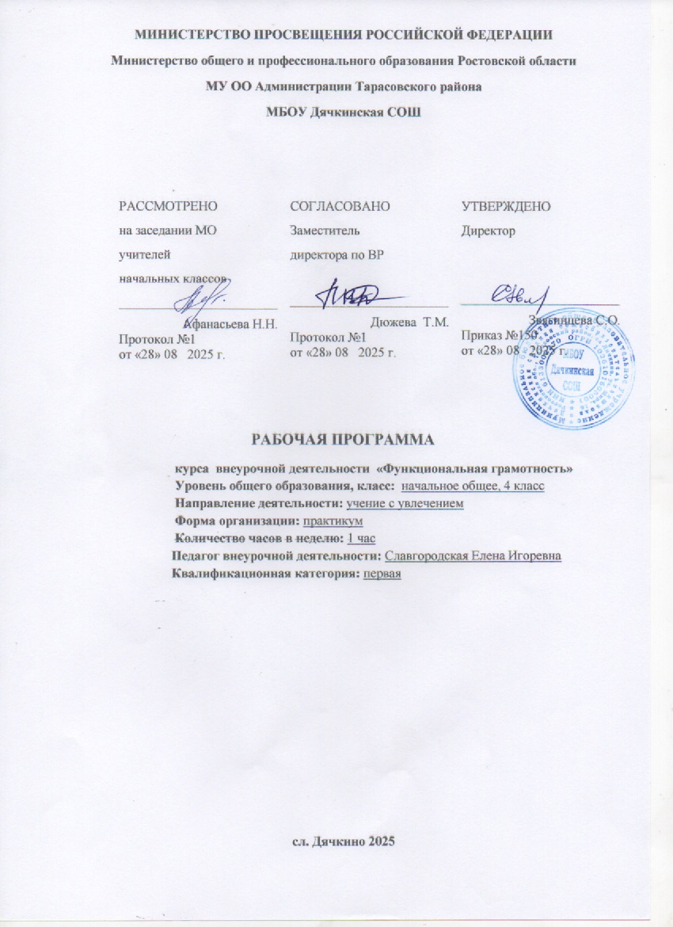

МИНИСТЕРСТВО ПРОСВЕЩЕНИЯ РОССИЙСКОЙ ФЕДЕРАЦИИ
Министерство общего и профессионального образования Ростовской области
МУ ОО Администрации Тарасовского района
МБОУ Дячкинская СОШ

РАССМОТРЕНО  на заседании МО  учителей  начальных классов  ________________________  Афанасьева Н.Н.  Протокол №1  от «28» 08 2025 г. | СОГЛАСОВАНО  Заместитель  директора по ВР  ________________________  Дюжева Т.М.  Протокол №1  от «28» 08 2025 г. | УТВЕРЖДЕНО  Директор  ________________________  Звягинцева С.О.  Приказ №150  от «28» 08 2025 г.

РАБОЧАЯ ПРОГРАММА
курса внеурочной деятельности «Функциональная грамотность»
Уровень общего образования, класс: начальное общее, 4 класс
Направление деятельности: учение с увлечением
Форма организации: практикум
Количество часов в неделю: 1 час
Педагог внеурочной деятельности: Славгородская Елена Игоревна
Квалификационная категория: первая

сл. Дячкино 2025

Раздел №1
Пояснительная записка.
Рабочая программа составлена на основе:
- Федерального закона от 29.12.2012 № 273 «Об образовании в Российской Федерации»;
- ФГОС начального общего образования, утвержденным приказом Минобрнауки от 06.10.2009 № 373;
- ФГОС НОО, утвержденного приказом Минпросвещения от 31.05.2021 № 286;
- Методических рекомендаций по уточнению понятия и содержания внеурочной деятельности в рамках реализации основных общеобразовательных программ, в том числе в части проектной деятельности, направленных письмом Минобрнауки от 18.08.2017 № 09-1672;
- письмо Минобрнауки от 12.05.2011 № 03-296 «Об организации внеурочной деятельности при введении ФГОС»;
- Стратегии развития воспитания в Российской Федерации на период до 2025 года, утвержденной распоряжением Правительства от 29.05.2015 № 996-р;
- СП 2.4.3648-20 «Санитарно-эпидемиологические требования к организациям воспитания и обучения, отдыха и оздоровления детей и молодежи»;
- СанПиН 1.2.3685-21 «Гигиенические нормативы и требования к обеспечению безопасности и (или) безвредности для человека факторов среды обитания» (вместе с «СанПиН 1.2.3685-21 Санитарные правила и нормы…»)
- Программа «Функциональная грамотность» «Функциональная грамотность» составлена на основе авторского курса программы «Функциональная граммотность» для 1-4 классов (авторы-составители М.В. Буряк, С.А. Шейкина).
- Основной образовательной программы НОО МБОУ Дячкинской СОШ, планом внеурочной деятельности МБОУ Дячкинской СОШ на 2025-2026 учебный год, утвержденными приказом от 29.08.2025 № 150, в том числе с учетом рабочей программы воспитания.
- Устава МБОУ Дячкинской СОШ
Программа «Функциональная грамотность» учитывает возрастные, общеучебные и психологические особенности младшего школьника.
Цель программы: создание условий для развития функциональной грамотности.
Программа разбита на шесть блоков: «Читательская грамотность», «Математическая грамотность», «Финансовая грамотность», «Глобальные компетенции», «Креативное мышление» и «Естественно-научная грамотность».
Целью изучения блока «Читательская грамотность» является развитие способности учащихся к осмыслению письменных текстов и рефлексией на них, использования их содержания для достижения собственных целей, развития знаний и возможностей для активного участия в жизни общества. Оценивается не техника чтения и буквальное понимание текста, а понимание и рефлексия на текст, использование прочитанного для осуществления жизненных целей.
Целью изучения блока «Математическая грамотность» является формирование у обучающихся способности определять и понимать роль математики в мире, в котором они живут, высказывать хорошо обоснованные математические суждения и использовать математику так, чтобы удовлетворять в настоящем и будущем потребности, присущие созидательному, заинтересованному и мыслящему гражданину.
Целью изучения блока «Финансовая грамотность» является развитие экономического образа мышления, воспитание ответственности нравственного поведения в области экономических отношений в семье, формирование опыта применения полученных знаний и умений для решения элементарных вопросов в области экономики семьи.
Цель изучения блока «Глобальная компетентность» изучать местные, глобальные проблемы и вопросы межкультурного взаимодействия, понимать и оценивать различные точки зрения и мировоззрения, успешно и уважительно взаимодействовать с другими, а также действовать ответственно для обеспечения устойчивого развития и коллективного благополучия.
Цель изучения блока «Креативное мышление» - умение человека использовать свое воображение для выработки и совершенствования идей, формирования нового знания, решения задач, с которыми он не сталкивался раньше. Креативное мышление способствует критически осмысливать свои разработки, совершенствовать их.
Целью изучения блока «Естественно-научная грамотность» является формирование у обучающихся способности использовать естественно-научные знания для выделения в реальных ситуациях проблем, которые могут быть исследованы и решены с помощью научных методов, для получения выводов, основанных на наблюдениях и экспериментах. Эти выводы необходимы для понимания окружающего мира, тех изменений, которые вносит в него деятельность человека, и для принятия соответствующих решений.
Формы организации занятий:
Для повышения мотивации изучения курса и с учетом возрастных особенностей первоклассников для занятий используются сюжеты авторских и русских народных сказок.
- Предметные недели;
- Библиотечные уроки;
- Деловые беседы;
- Участие в научно-исследовательских дискуссиях;
- Практические упражнения

В работе с детьми нами будут использованы следующие методы:
- словесные,
- наглядные,
- практические,
- исследовательские.
Место курса внеурочной деятельности в учебном план
Для изучения курса «Функциональная грамотность» в 4 классе отводится 34 часа из расчета 1 час в неделю. В соответствии с учебным планом и календарным учебным графиком МБОУ Дячкинской СОШ на 2025-2026г на изучение курса «Функциональная грамотность» в 4 классе отводится 34 часа. Срок реализации программы с 01.09.2025г по 26.05.2026 год ‌‌

Раздел №2
Планируемые результаты освоения курса
Программа обеспечивает достижение следующих личностных, метапредметных результатов.
Личностные результаты изучения курса:
  - осознавать себя как члена семьи, общества и государства: участие в обсуждении финансовых проблем семьи, принятии решений о семейном бюджете;
  - овладевать начальными навыками адаптации в мире финансовых отношений: сопоставление доходов и расходов, простые вычисления в области семейных финансов;
  - осознавать личную ответственность за свои поступки;
  - -уметь сотрудничать со взрослыми и сверстниками в различных ситуациях.
Метапредметные результаты изучения курса: Познавательные:
  - осваивать способы решения проблем творческого и поискового характера: работа над проектами и исследованиями;
  - использовать различные способы поиска, сбора, обработки, анализа и представления информации;
  - овладевать логическими действиями сравнения, обобщения,
классификации, установления аналогий и причинно-следственных связей, построений рассуждений, отнесения к известным понятиям;
  - использовать знаково-символические средства, в том числе моделирование;
  - ориентироваться в своей системе знаний: отличать новое от уже известного;
  - делать предварительный отбор источников информации: ориентироваться в потоке информации;
  - добывать новые знания: находить ответы на вопросы, используя
учебные пособия, свой жизненный опыт и информацию, полученную от окружающих;
  - перерабатывать полученную информацию: сравнивать и группировать объекты;
  - преобразовывать информацию из одной формы в другую. Регулятивные:
  - проявлять познавательную и творческую инициативу;
  - принимать и сохранять учебную цель и задачу, планировать ее реализацию, в том числе во внутреннем плане;
  - контролировать и оценивать свои действия, вносить соответствующие коррективы в их выполнение;
  - уметь отличать правильно выполненное задание от неверного; оценивать правильность выполнения действий: самооценка и
взаимооценка, знакомство с критериями оценивания.
Коммуникативные:
адекватно передавать информацию, выражать свои мысли в соответствии с поставленными задачами и отображать предметное содержание и
условия деятельности в речи;
  - слушать и понимать речь других;
  - совместно договариваться о правилах работы в группе;
  - доносить свою позицию до других: оформлять свою мысль в устной и письменной речи (на уровне одного предложения или небольшого текста);
  - учиться выполнять различные роли в группе (лидера, исполнителя, критика).
Предметные результаты изучения блока «Читательская грамотность»:
  - способность понимать, использовать, оценивать тексты размышлять о них и заниматься чтением для того, чтобы достигать своих целей, расширять свои знания и возможности, участвовать в социальной жизни;
  - умение находить необходимую информацию в прочитанных текстах;
  - умение задавать вопросы по содержанию прочитанных текстов;
  - умение составлять речевое высказывание в устной и письменной форме в соответствии с поставленной учебной задачей.
Предметные результаты изучения блока «Етественно-научная грамотность»:
  - способность осваивать и использовать естественно-научные знания для распознания и постановки вопросов, для освоения новых знаний, для объяснения естественно-научных явлений и формулирования основанных на научных доказательствах выводов;
  - способность понимать основные; особенности естествознания как формы человеческого познания.
Предметные результаты изучения блока «Математическая грамотность»:
  - способность формулировать, применять и интерпретировать математику в разнообразных контекстах;
  - способность проводить математические рассуждения
  - способность использовать математические понятия, факты, чтобы описать, объяснить и предсказывать явления;
  - способность понимать роль математики в мире, высказывать обоснованные суждения и принимать решения, которые необходимы конструктивному, активному и размышляющему человеку.
Предметные результаты изучения блока «Финансовая грамотность»:
  - понимание и правильное использование финансовых терминов;
  - представление о семейных расходах и доходах;
  - умение проводить простейшие расчеты семейного бюджета;
  - представление о различных видах семейных доходов;
  - представление о различных видах семейных расходов;
  - представление о способах экономии семейного бюджета.

ОЦЕНКА ДОСТИЖЕНИЯ ПЛАНИРУЕМЫХ РЕЗУЛЬТАТОВ
Обучение ведется на безотметочной основе.
Для оценки эффективности занятий можно использовать следующие показатели:
  - степень помощи, которую оказывает учитель учащимся при выполнении заданий;
  - поведение детей на занятиях: живость, активность, заинтересованность обеспечивают положительные результаты;
  - результаты выполнения тестовых заданий и заданий из конкурса эрудитов, при выполнении которых выявляется, справляются ли ученики с ними самостоятельно;
  - косвенным показателем эффективности занятий может быть повышение качества успеваемости по математике, русскому языку, окружающему миру, литературному чтению и др.

Раздел №3
СОДЕРЖАНИЕ ТЕМ УЧЕБНОГО КУРСА
№ п/п | Раздел | Кол-во часов | Содержание | Формы внеурочной деятельности
1 | Читательская грамотность | 1  1  1  1  2  1  1 | Старинная женская одежда.  Старинные женские головные уборы.  Старинная мужская одежда и головные уборы.  Жилище крестьянской семьи на Руси.  Внутреннее убранство и предметы обихода русской избы.  История посуды на Руси.  Какие деньги были раньше в России | Библиотечные уроки;  Деловые беседы;  Участие в научно-исследовательских дискуссиях;  Практические упражнения
 | Итого | 8
2. | Естественно-научная грамотность | 1  1  1  1  1  1  1  1 | Томат.  Болгарский перец.  Картофель.  Баклажан. Семейство Паслёновые.  Лук.  Капуста.  Горох.  Грибы. | Библиотечные уроки;  Деловые беседы;  Участие в научно-исследовательских дискуссиях;  Практические упражнения
 | Итого | 8
3. | Финансовая грамотность | 2  1  1  2  1  1 | Потребительская корзина.  Прожиточный минимум.  Инфляция.  Распродажи, скидки, бонусы.  Благотворительность.  Страхование. | Библиотечные уроки;  Деловые беседы;  Участие в научно-исследовательских дискуссиях;  Практические упражнения
 | Итого | 8
4. | Математическая грамотность | 1  2  1  1  2  1 | В бассейне.  Делаем ремонт.  Праздничный торт.  Обустраиваем участок.  Поход в кино.  Отправляемся в путешествие. | Библиотечные уроки;  Деловые беседы;  Участие в научно-исследовательских дискуссиях;  Практические упражнения
 | Итого | 8
 | Творческие работы | 1  1 | По выбору.  Составляем словарик по финансовой грамотности.
 | Итого | 2
 | Итого | 34

Раздел 4

Календарно-тематическое планирование

№ п/п | Тема занятия | Форма проведения | ЦОР/ЭОР | Дата план | Дата факт
 | Старинная женская одежда. | Библиотечные уроки | https://myschool.edu.ru/ | 03.09.2025
 | Старинные женские головные уборы. | Библиотечные уроки | https://myschool.edu.ru/ | 10.09.2025
 | Старинная мужская одежда и головные уборы. | Библиотечные уроки | https://myschool.edu.ru/ | 17.09.2025
 | Жилище крестьянской семьи на Руси. | Библиотечные уроки | https://myschool.edu.ru/ | 24.09.2025
 | Внутреннее убранство русской избы. | Практические упражнения | https://myschool.edu.ru/ | 01.10.2025
 | Предметы обихода русской избы | Деловые беседы | https://myschool.edu.ru/ | 08.10.2025
 | История посуды на Руси. | Участие в научно-исследовательских дискуссиях; | https://myschool.edu.ru/ | 15.10.2025
 | Какие деньги были раньше в России | Деловые беседы | https://myschool.edu.ru/ | 22.10.2025
 | Томат. | Деловые беседы | https://myschool.edu.ru/ | 05.11.2025
 | Болгарский перец. | Деловые беседы | https://myschool.edu.ru/ | 12.11.2025
 | Картофель. | Деловые беседы | https://myschool.edu.ru/ | 19.11.2025
 | Баклажан. Семейство Паслёновые. | Деловые беседы | https://myschool.edu.ru/ | 26.11.2025
 | Лук. | Деловые беседы | https://myschool.edu.ru/ | 03.12.2025
 | Капуста. | Деловые беседы | https://myschool.edu.ru/ | 10.12.2025
 | Горох. | Деловые беседы | https://myschool.edu.ru/ | 17.12.2025
 | Грибы. | Практические упражнения | https://myschool.edu.ru/ | 24.12.2025
 | Творческая работа. | Практические упражнения | https://myschool.edu.ru/ | 14.01.2026
 | Потребительская корзина. | Практические упражнения | https://myschool.edu.ru/ | 21.01.2026
 | Прожиточный минимум. | Участие в научно-исследовательских дискуссиях; | https://myschool.edu.ru/ | 28.01.2026
 | Инфляция. | Практические упражнения | https://myschool.edu.ru/ | 04.02.2026
 | Распродажи, скидки, бонусы. | Деловые беседы | https://myschool.edu.ru/ | 11.02.2026
 | Благотворительность. | Деловые беседы | https://myschool.edu.ru/ | 18.02.2026
 | Страхование. | Участие в научно-исследовательских дискуссиях; | https://myschool.edu.ru/ | 25.02.2026
 | В бассейне. | Деловые беседы | https://myschool.edu.ru/ | 04.03.2026
 | Делаем ремонт. | Практические упражнения | https://myschool.edu.ru/ | 11.03.2026
 | Делаем ремонт | Практические упражнения | https://myschool.edu.ru/ | 18.03.2026
 | Праздничный торт. | Практические упражнения | https://myschool.edu.ru/ | 25.03.2026
 | Обустраиваем участок. | Практические упражнения | https://myschool.edu.ru/ | 08.04.2026
 | Поход в кино. | Участие в научно-исследовательских дискуссиях; | https://myschool.edu.ru/ | 15.04.2026
30 | Отправляемся в путешествие. | Практические упражнения | https://myschool.edu.ru/ | 22.04.2026
31 | Составляем словарик по финансовой грамотности. | Практические упражнения | https://myschool.edu.ru/ | 29.04.2026
32 | Составляем словарик по финансовой грамотности | Практические упражнения | https://myschool.edu.ru/ | 06.05.2026
33 | Составляем словарик по финансовой грамотности |  | https://myschool.edu.ru/ | 13.05.2026
34 | Подводим итоги |  | https://myschool.edu.ru/ | 20.05.2026

Раздел №5
Критерии оценивания курса внеурочной деятельности
Обучение ведется на без отметочной основе.
Для оценки эффективности занятий можно использовать следующие показатели:
- степень помощи, которую оказывает учитель учащимся при выполнении заданий;
- поведение детей на занятиях: живость, активность, заинтересованность обеспечивают положительные результаты;
- результаты выполнения тестовых заданий и заданий из конкурса эрудитов, при выполнении которых выявляется, справляются ли ученики с ними самостоятельно;
- косвенным показателем эффективности занятий может быть повышение качества успеваемости по математике, русскому языку, окружающему миру, литературному чтению и др.

